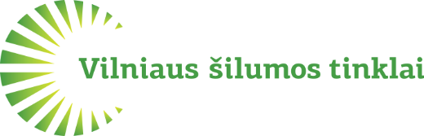

|  |  |  |  |  |
| --- | --- | --- | --- | --- |
| **Pranešimas konkurso dalyviams**  **CVP IS** |  |  |  |  |
|  |  |  |  |
|  |  |  |  |

**DĖL KONKURSO PROCEDŪRŲ STABDYMO**

2019 m. sausio 28 d. Centrinėje viešųjų pirkimų informacinėje sistemoje (toliau – CVP IS) Kuro pirkimo modulyje Nr. SK-12 paskelbtas skelbimas apie pirkimą **„Gamtinių dujų pirkimas**“ atviro konkurso būdu (toliau – Konkursas).

2019 m. vasario 26 d. gauta rašytinė suinteresuoto tiekėjo pretenzija dėl pirkimo sąlygų.

Vadovaujantis Lietuvos Respublikos Vyriausybės 2003 m. kovo 3 d. nutarimu Nr. 277 patvirtintų Įmonių, veikiančių energetikos srityje, energijos ar kuro, kurių reikia elektros ir šilumos energijai gaminti, pirkimų taisyklių (toliau – Taisyklės) 113 punktu, stabdome Konkurso procedūras, kol bus išnagrinėta tiekėjo pretenzija ir priimtas Komisijos sprendimas.

Apie pasiūlymų pateikimo termino nukėlimą informuosime atskiru pranešimu, išnagrinėjus gautą tiekėjo pretenziją.

Pranešimą apie procedūrų sustabdymą paskelbti CVP IS.

Pagarbiai

Kuro pirkimų komisija